روش آزمون توزیع نرمال کولموگراف در SPSS

رای کاربران: / 48
ضعیفعالی

نویسنده مهرداد جلالیان
1388/04/09 ساعت 00:00:00
فهرست صفحات
روش آزمون توزیع نرمال کولموگراف در SPSS
صفخه 2
صفحه 1 از 2
هفته اخیر ایمیلی دریافت کردم از یک دانشجوی دکترای آموزش که سوال کرده بود با اینکه درکلاسهای آمار و SPSS شرکت کرده است ولی هرچه گشته هیچ جا در SPSS پیدا نکرده که آزمون نرمال بودن توزیع متغیر از روش Kolmograph را در آن پیداکند. مطلب مصور زیر براحتی این روش را بهمراه آنالیز آماری آن توضیح می دهد:

دو تصویر زیر بترتیب Box-Plot مرتبط با دو نمونه با توزیع نرمال و غیر نرمال است:
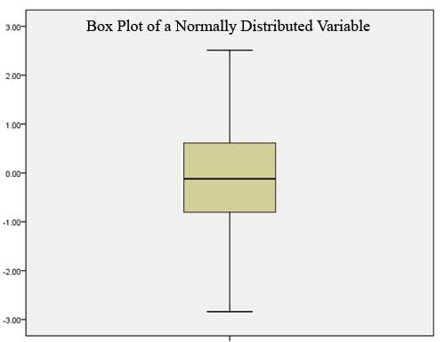

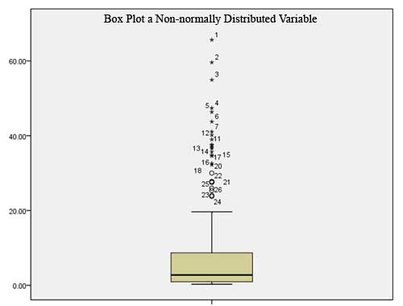

حالا مستقیم به SPSS می رویم:
در نرم افزار SPSS ورژن 17 ( در سایر ورژن های قبلی نیز با کمی تفاوت به همین شکل است ) ، ابتدا مطابق زیر به منوی Analyse و سپس به Descriptive Statistics و سپس به Explore می رویم و مراحل زیر را طی می کنیم که Command ( دستور ) Examine را برای ما اجرا می کند:
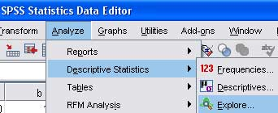

سپس در تصویر زیر، متغیر مورد نظر را ( دراینجا a ) به جعبه Dependent List منتقل می کنیم.
قسمت Display را به همان صورت گزینه از پیش انتخاب شده Both رها می کنیم و بر روی دکمه Plot کلیک می کنیم.
این قسمت گزینه های مختلفی دارد که می توانید استفاده کنید ولی مهمترین چیزی که دراینجا منظورم است این است که حتما گزینه Normality Plots witht tests را تیک بزنید:
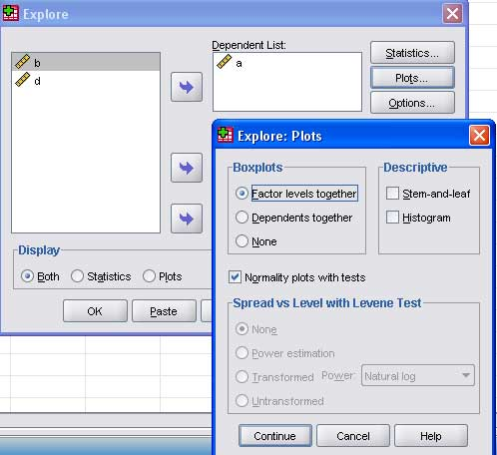

نهایتا دکمه Continue را کلیک کرده و به صفحه قبلی که باز گشتید روی دکمه Ok کلیک می کنید.
جدول زیر ، نمایش آنالیز توزیع نرمال به دو روش Kolmograph-Smirnov , و Shapiro-Wilk است که مشابه هم هستند ولی کاربرد متفاوتی در حجم نمونه های متفاوت دارند. ( تست کولموگراف معمولا برای داده های بالای 2000 عدد مناسب تر از تست شاپیرو است و البته هردو تست را می توان برای داده های کمتر از 2000 عدد استفاده کرد که بطور روتین از تست کولموگراف استفاده می کنیم و نتایج این دو تست معمولا تفاوتی در نتیجه نهایی نخواهد داشت مگر دربعضی شرایط خاص که توضیحش در این مبحث نمی گنجد:
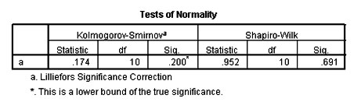
آنالیز آماری نتایج جدول تست کولموگراف در SPSS :
داستان از اینجا حکایت می کند که در اصل با انجام تست کولموگراف ما داریم یک هایپوتز خنثی را که به شکل زیر است تست می کنیم:
The distribution of the variable is Normal
حالا با توجه به جدول فوق، به عدد متناظر با Sig. نگاه می کنیم. اگر این عدد کوچکتر از P مورد نظر ( معمولا P=0.05 ) باشد دراین صورت هایپوتز بالا را به نفع عدم توزیع نرمال متغیر مورد مطالعه رجکت می کنیم.
ولی اگر مساوی یا بزرگتر از عدد P باشد ( همانطور که در بالا در تست کولموگراف برابر با 0.2 و در تست شاپیرو برابر با 0.691 است ) ، در این صورت هایپوتز خنثی بالا را قادر به رجکت کردن نیستیم ( به نفع نرمال بودن توزیع متغیر مورد نظر ) .
بنابراین درصورتی که نتیجه جدول فوق را درمطالعه خود داشته باشید به این معنی است که متغیر مورد نظر از توزیع نرمال برخوردار است.

بررسی نرمال‌بودن توزیع٬ آزمون کولوموگراف-اسمیرنوف
۱. هدف آزمون برای انتخاب آزمون درست برای تحلیل فرضیه‌ها٬ ابتدا باید از توزیع آماری متغیری که مورد آزمون قرار می‌گیرد٬ اطمینان حاصل کرد. برای نمونه٬ پیش‌نیاز گرفتن آزمون‌های پارامتری٬ نرمال‌بودن توزیع آماری متغیرهاست. به طور کلی می‌توان گفت که آزمون‌های پارامتری، عموما بر میانگین و انحراف معیار استوارند. حال اگر توزیع جامعه نرمال نباشد، نمی‌توان استنباط درست از نتایج داشت.
برای بررسی توزیع آماری متغیرها از آزمون‌هایی استفاده می‌کنند. این آزمون‌ها به آزمون‌های نیکویی-برازش معروفند. آزمون کولوموگراف اسمیرنوف به همراه آزمون کای دو٬ جزو آزمون‌های نیکویی- برازش هستند. اما با توجه به محدودیت‌های آزمون کای‌دو٬ معمولا برای آزمون نرمال‌بودن٬ از آزمون کولوموگراف-اسمیرنوف استفاده می‌شود... .
در این آزمون ‌، می‌توانید متغیر خود را بر مبنای این توزیع‌ها تست کنید
- Normal نرمال
- Poisson پواسون
- Uniform یکنواخت
- Exponential نمایی
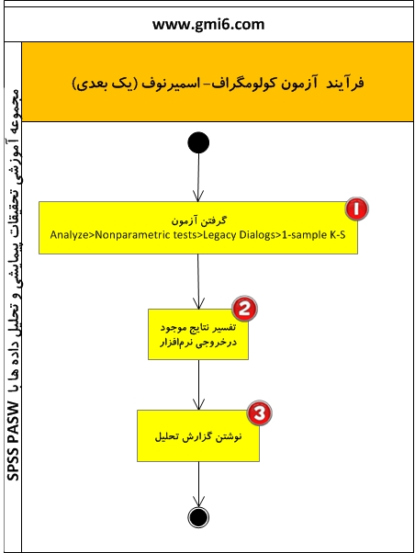
۲.تحلیل نتایح
با انجام این آزمون٬ نرم‌افزار یک عدد معنی‌داری محاسبه می‌کند. در آزمون نرمال‌بودن٬ چنان‌چه معنی‌داری (Sig) بيش‌تر از ۵ درصد یا ۵ صدم بود٬ نرمال‌بودن توزیع نتیجه گرفته می‌شود. باید به یاد داشت که آزمون کولموگراف-اسمیرنوف یک آزمون دو دنباله می‌باشد و برای تفسیر بهتر است این‌گونه بیان شود که عدد معنی‌داری بر ۲ تقسیم شده است و چنان‌چه این عدد بيش‌تر از ۲.۵ درصد یا ۲۵ هزارم باشد٬ توزیع نرمال است.

